МБУ «Среднечелбасская поселенческая библиотека Среднечелбасского сельского поселения Павловского района»
01.06.2019 года в библиотеках МБУ «Среднечелбасская поселенческая библиотека Среднечелбасского сельского поселения Павловского района» в целях популяризации культуры безопасного поведения в летний период среди подрастающего поколения в рамках Всероссийской акции « Моё безопасное лето» проведены:
В Калининской, библиотеке проведено мероприятие круглый стол, и организован просмотр видеороликов «Правила поведения при ЧС». Библиотекарь рассказала ребятам о том, как важна человеческая жизнь и как правильно себя вести, на дороге, на реке, в чрезвычайных ситуациях, чтобы не было беды. После мероприятия были организованы ролевые игры.
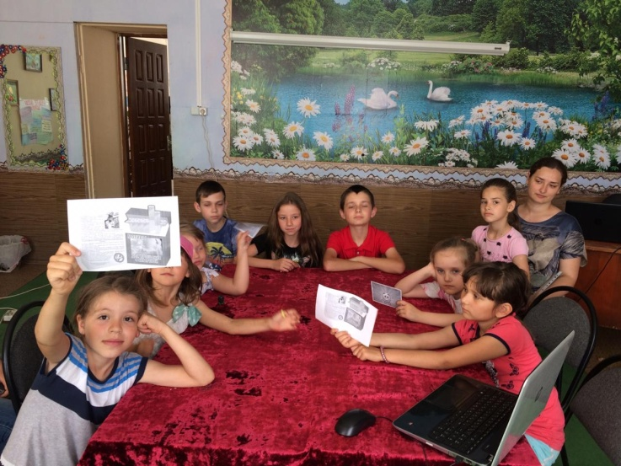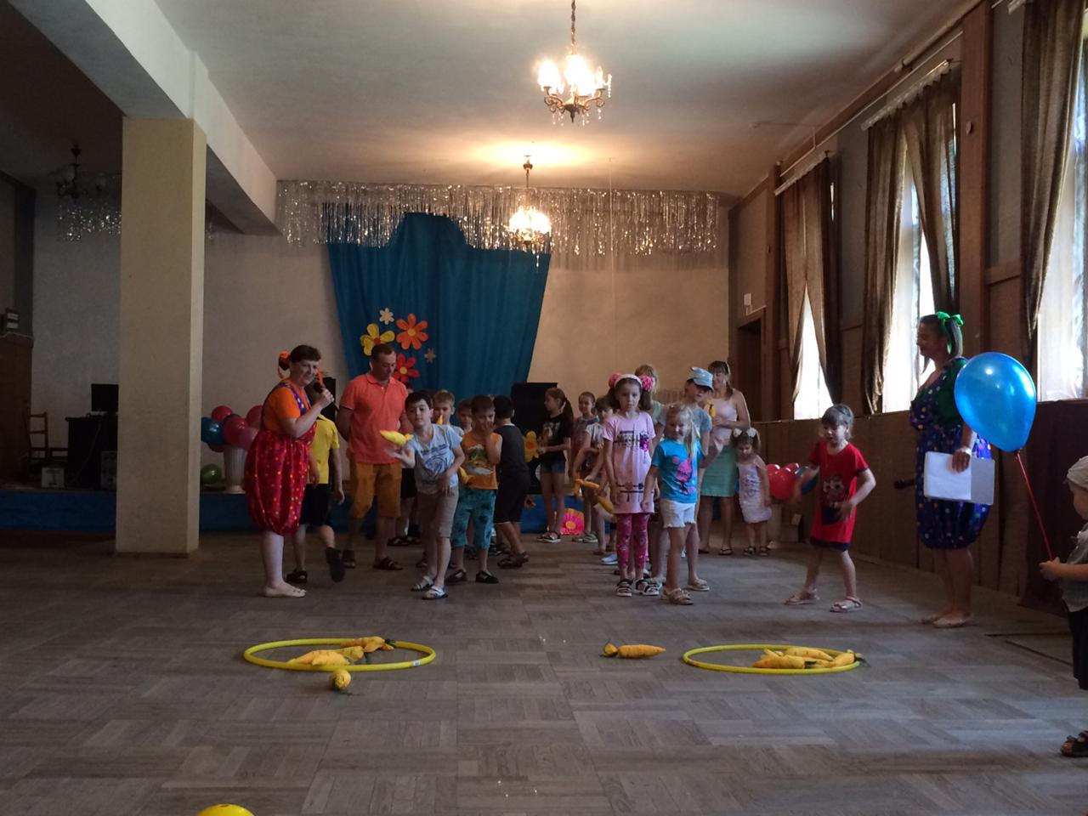
Мероприятие посетило 38 человек.
В Ленинодарской библиотеке проведена беседа «Ваше безопасное лето», розданы буклеты и проведена конкурсная программа.
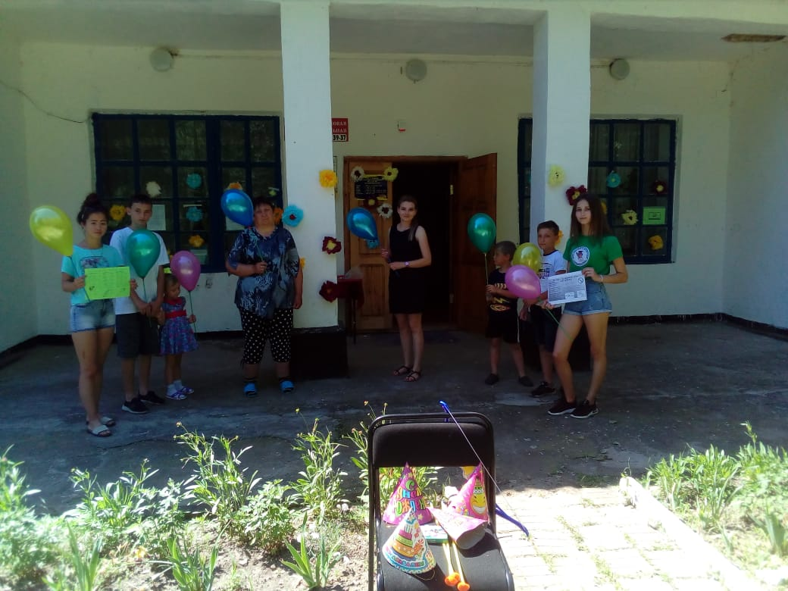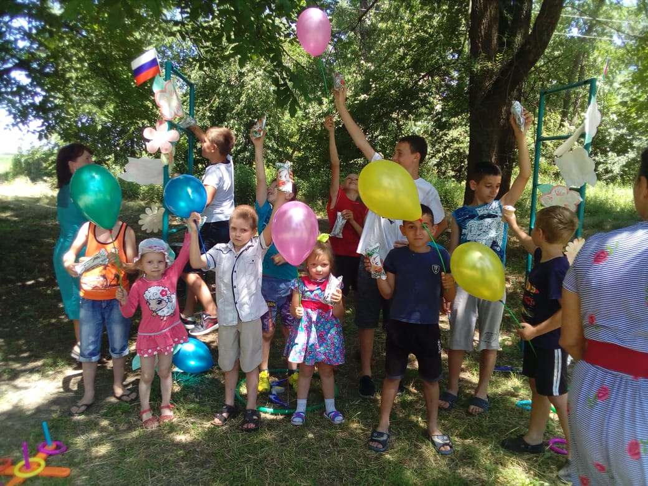
Мероприятие посетило 23 человека.
В Среднечелбасской библиотеке в рамках акции проведена конкурсная программа и викторина « Ваше безопасное лето»
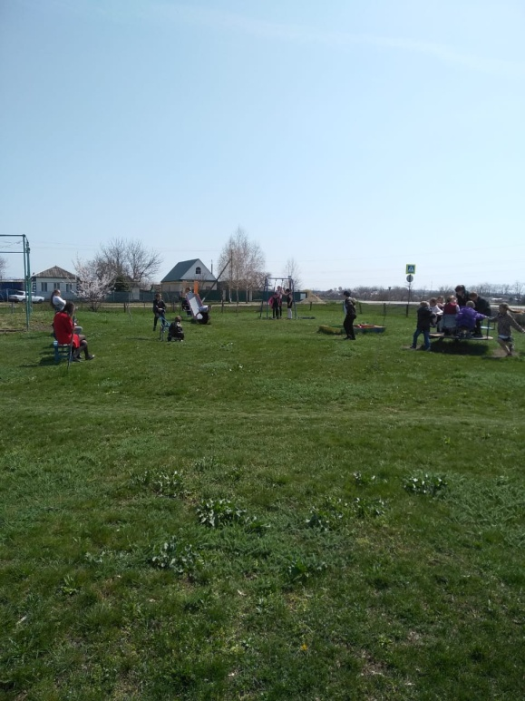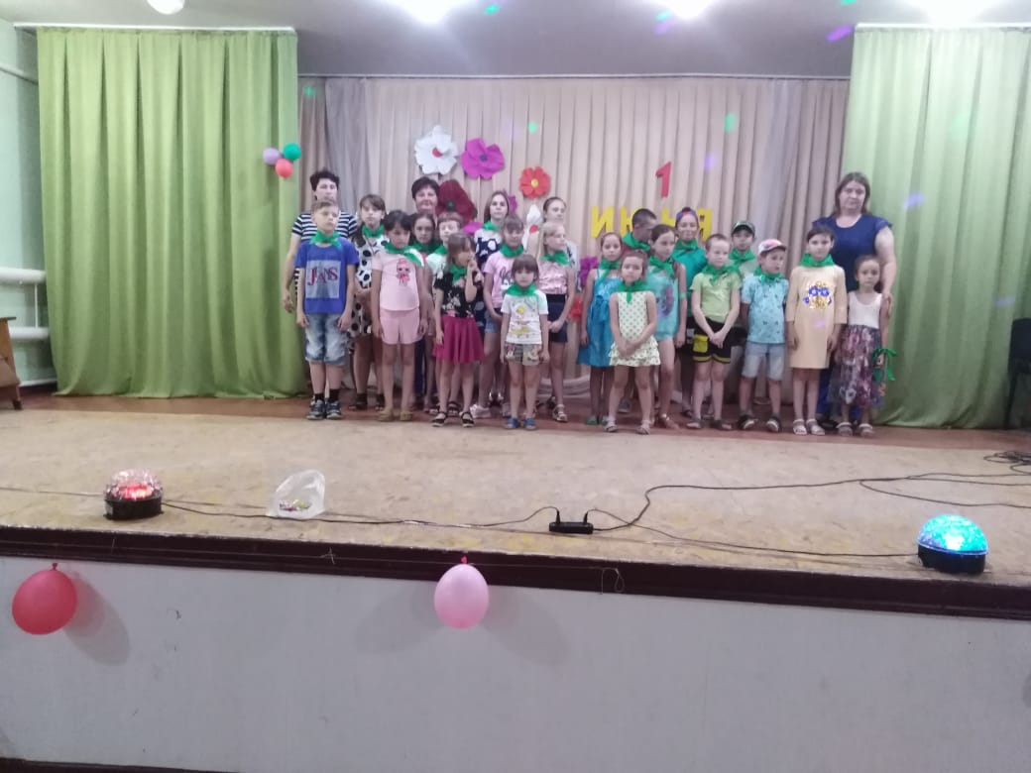
Мероприятие посетило 23 человека.
Все ребята сделали вывод, что жизнь человека зависит от любых непредвиденных ситуаций и необходимо знать и соблюдать правила поведения при ЧС , быть внимательными и осторожными, чтобы избежать беды.
Библиотекари поздравили детей с началом каникул и пожелали им безопасного лета.
И.о. директора И.Н. Чернуха.

